1. Even voorstellen

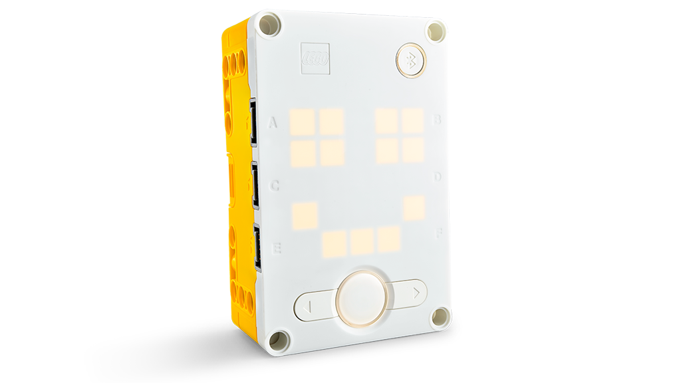 | De Hub!  Hier ga je het programma voor schrijven.
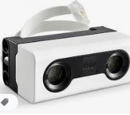 | 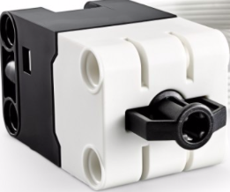 | 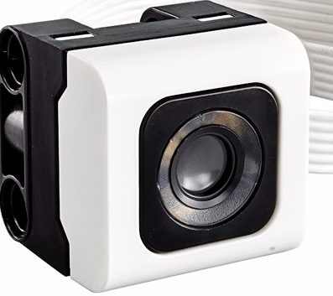
Afstandsensor | Krachtsensor | Kleurensensor
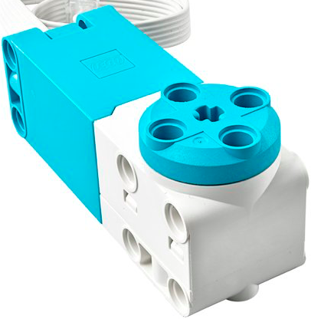 | 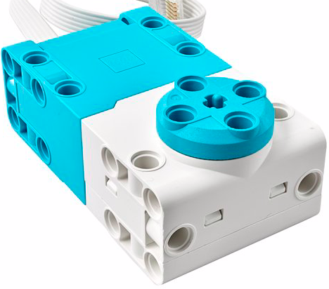 | 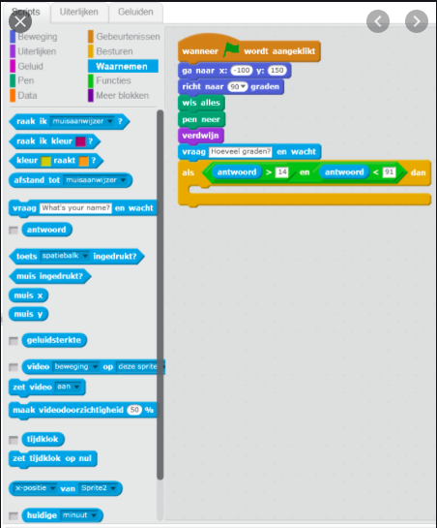
Medium motor | Grote motor | Programmeertaal Scratch

2. Voorbereiding:
- Open de site education.lego.com
- Kies de voor jou gewenste taal.
- Download Lego® Education SPIKE™ Prime
- Open de app en leer in 3 eenvoudige stappen SPIKE PRIME te gebruiken.

3. Aan de slag:

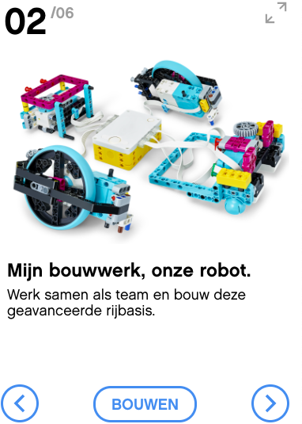 | 1: Bouw het basis model.  Klik op bouwen en volg de aanwijzingen.
2: Probeer de programmeerstacks één voor één uit.
Deze staan op de volgende pagina.
Wat zie je gebeuren?
Wijzig de parameterwaarde van elk blok en kijk wat er gebeurt.

 | 3: Laat je rijbasis een vierkant rijden (kies acties uit de stacks op het programmeerveld)
4: Plaats acht stenen en steek het veld over zonder de stenen te raken.(zie opdracht 5)
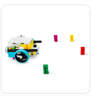

De programmeerstacks, die je gaat gebruiken

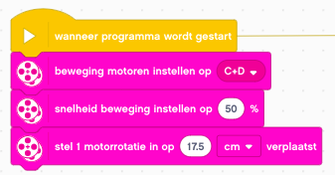 | Deze stack bepaalt de parameters van je rijbasis.
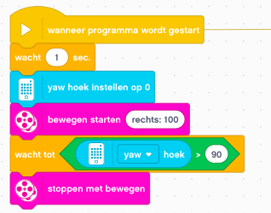 | Wanneer het programma opstart maakt jouw rijbasis een hoek van 90° door middel van de Gyrosensor in de Hub.
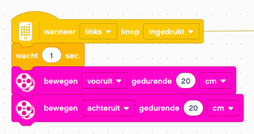 | Wanneer de linkerknop van de Hub is ingedrukt, rijdt je rijbasis vooruit en achteruit.
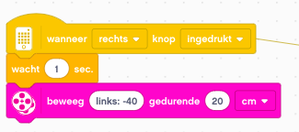 | Wanneer de rechterknop van de Hub is ingedrukt, rijdt je rijbasis in een rondje.

